Дифференциация букв В и З

(из опыта работы логопеда)

Оптическая дисграфия проявляется в заменах и искажениях графического образа букв. Характерными для этого нарушения ошибками являются замены букв, состоящих из одинаковых элементов, но различно расположенных в пространстве . К таким буквам относятся буквы ***в*** и ***з***. Смешение этих букв встречается в работах детей не так часто, как, например, смешение букв ***б*** и ***д***, ***а*** и ***о***, однако, в работах некоторых детей замены букв в и з носят стойкий характер. В данной работе предлагается примерный конспект занятия, по дифференциации этих букв.

Конспект занятия .

*Тема:* **Буквы *в* и *з*.**

*Цель занятия* : учить различать строчные письменные буквы *в* и *з.*

*Задачи занятия*:

- развитие оптико-пространственных и временных представлений детей

-развитие графо-моторных навыков

-формирование чётких представлений о различии графем В и З

-дифференциация букв В и З в слогах, словах, фразах.

-развитие произвольного внимания, памяти, работоспособности

*Ход занятия*

1. Оргмомент: «Сядет тот, кто назовёт день недели, который идёт после вторника, перед субботой, за понедельником, перед пятницей».
2. Показ предметных картинки (заяц ). Выделение первого звука в слове, характеристика звука ( согласный, звонкий), уточнение артикуляции (дети отвечают на вопросы: «Что работает губы или язык? Где находится язык? Что он делает?» Показ второй предметной картинки (волк). Выделение первого звука в слове, характеристика звука ( согласный, звонкий), уточнение артикуляции (дети отвечают на вопросы: « Что работает язык или губы и зубы? Какая губа участвует в произнесении звука, верхняя или нижняя? Какие зубы участвуют в произнесении звука верхние или нижние? То впереди зубы или губа?»

Сопоставление звуков по артикуляции.( Общее: Звонкие, щелевые. Различие: различное место преграды).

Сопоставление графем: «Давайте рассмотрим буквы В и З. У буквы **В** петелька тянется **в**верх, у буквы **З** – к **з**емле.»

1. «Встаньте. Я буду называть слова. Если слово начинается со звука В поднимите руки вверх, если со звука З – опустите вниз.» (Слова для произнесения: вата, заяц, волк, зонт, зубр, золото, веер, воротник, зерно, вечер, заря, Варя, воробей, земля, вишня, зима).
2. Запишите на первой строчке слоги с буквой З, а на второй с буквой В. Слоги для диктовки: за, ва, зо, во, вы, зы, зи, ви, зе,ве
3. Письмо под диктовку слов . «Запишем в первый столбик слова с буквой З, а во второй слова с буквой в» Слова для диктовки: вата, заяц, волк, зонт, зубр, золото, веер, воротник, зерно, вечер, заря, Варя, воробей, земля, вишня, зима).
4. Детям выдаются небольшие вырезки из газет, содержащие слова с буквами В и З. « Возьмите ручки. Букву В в газете зачеркните, а букву З подчеркните».
5. На карточках:

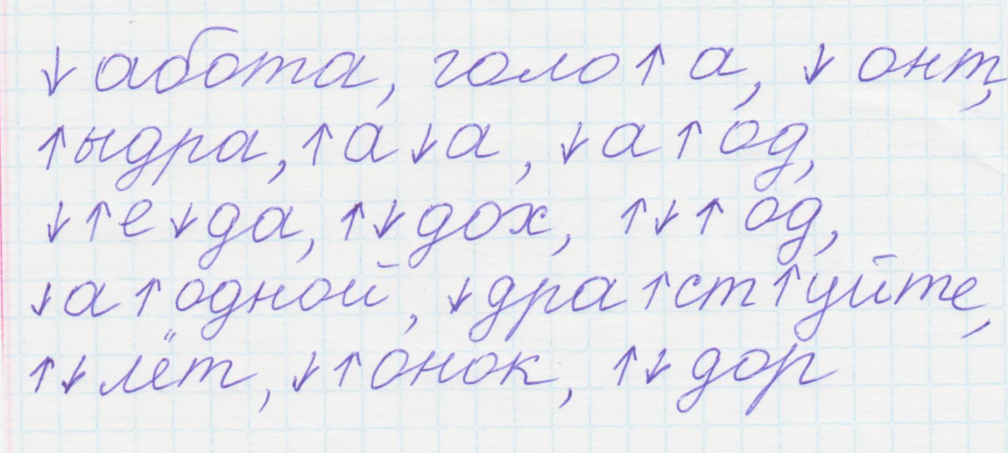

Спишите слова. Вместо стрелочки, указывающей вверх пишите букву В, вместо стрелочки, указывающей вниз пишите З. Взаимопроверка.

1. «Запишите под диктовку предложения: Весело звонит звонок. Мама заварила травяной чай. Звездолёт возвращается на Землю. В вазе васильки и незабудки. Подчеркните В и З карандашами разного цвета.
2. Спишите предложение, исправляя ошибки: *Дезочки вапели зесёлую песенку про зесну.*
3. Подведение итогов занятия.